BTS Systèmes numériques

TP 6 : ANALYSE FRÉQUENTIELLE D’UN SIGNAL PERIODIQUE

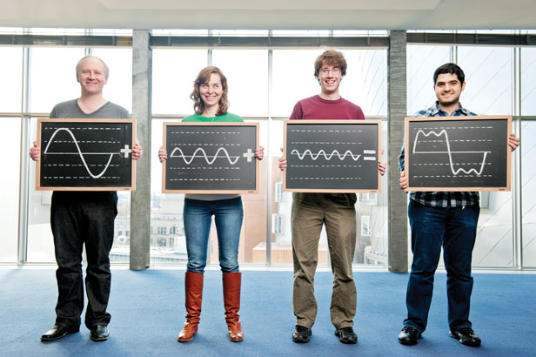
Objectifs : étudier la représentation fréquentielle de signaux périodiques et de sons

Introduction

La représentation temporelle d'un signal ou chronogramme ne permet pas de déterminer facilement quelles sont les fréquences qu'il contient. Pourtant à l'oreille nous distinguons sans difficulté plusieurs sons de hauteur différente quand ils sont joués simultanément. Le fait que ces sons soient ''mélangés'' ne pose pas de difficulté, mais la représentation temporelle du mélange sonore est dure à analyser.

Pour compléter la représentation temporelle et obtenir une information sur les fréquences contenues dans un signal, on utilise la représentation fréquentielle ou spectrale. Le graphe obtenu est appelé le spectre du signal.

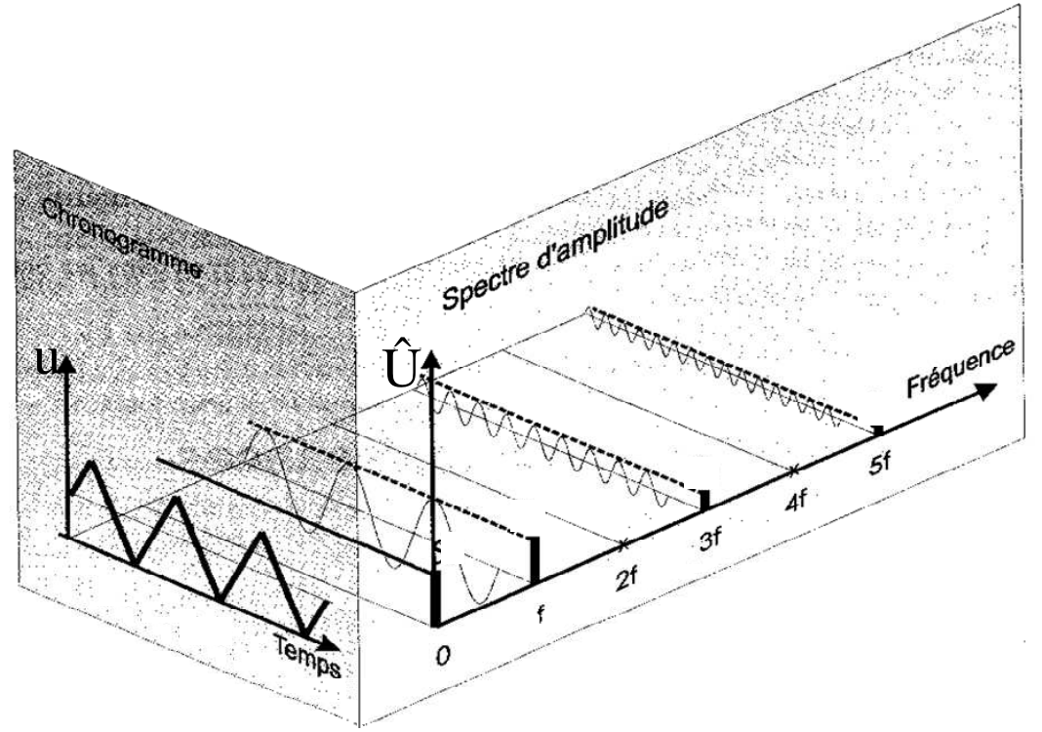
Pour représenter un spectre, on utilise un système d’axes où l’on porte la fréquence f en abscisse et en général l’amplitude Û du signal en ordonnée. On parle dans ce cas de spectre en amplitude.

  - Observation de spectres en fréquence à l'oscilloscope

L'oscilloscope numérique dispose d’une fonction d'analyse et de représentation fréquentielle appelée FFT (Fast Fourier Transform).
L'accès à cette représentation se fait en appuyant le bouton Math.
Sur l’écran apparaît plusieurs réglages accessibles via les touches située dessous l’écran.
Si on sélectionne la fonction FFT, il faut régler la fréquence centrale et la plage de fréquence :
Fréquence (Hz)
fréquence centrale f0
Plage de fréquence P
f0 - P/2
f0 + P/2
Le menu secondaire permet de choisir l’unité de l’échelle verticale (en volt efficace par division V_{RMS} / ou en décibel par division dB /). La relation entre les deux unités est :

    - Signal sinusoïdal
Générer avec le GBF un signal sinusoïdal, de fréquence f=100Hz, d’amplitude crête à crête 10V et d’offset nul.
Visualiser le à l’oscilloscope puis observer sa représentation fréquentielle FFT avec les réglages initiaux suivants : fréquence centrale 0 Hz, plage 1 kHz, unité verticale V_{RMS}
Quelle est la résolution fréquentielle (pas de fréquence entre deux résultats) du calcul FFT ? L’indication est en bas à droite de l’écran.
Comment évolue-t-elle lorsqu’on modifie l’échelle horizontale de la représentation temporelle ?
Que faut-il faire par conséquent pour avoir une résolution FFT précise (de petite valeur) ?
Votre réponse :

Rappel : la valeur efficace d’un signal sinusoïdal vérifie :
Mesurer la hauteur du pic à 100 Hz (avec les curseur où via une mesure automatique avec la source « Math »). Cette hauteur correspond-elle à l’amplitude du signal ou à sa valeur efficace ?

Votre réponse :

Copie de l’oscillogramme du signal (en fonction du temps), de sa FFT et affichage des mesures

Ajouter une composante continue de + 5V (Offset) au signal. Que devrait-t-on observer sur la FFT ? Est ce que l’oscilloscope tient compte de la composante continue pour élaborer la FFT ?
Votre réponse :

    - autre signaux périodiques :

Modifier la forme du signal délivré par le GBF pour produire un signal carré (Amplitude crête à crête 10V,Offset nul, rapport cyclique 50%) .
Copie de l’oscillogramme : signal en fonction du temps et sa FFT

Relever pour le signal Carré les amplitudes des 7 premiers pics dans les deux unités disponibles et compléter le tableau suivant :

Harmonique | H₁ | H₂ | H₃ | H₄ | H₅ | H₆ | H₇
Fréquence (Hz) | 100 | 200 | 300 | 400 | 500 | 600 | 700
Amplitude U (V_{RMS})
Amplitude U (dBV)
20 log (U_{VRMS})

Quelle relation existe-t-il entre les harmoniques impairs (H3, H5, H7 ...) et le fondamental (H1)?
Votre réponse :

Aide : consulter l’annexe du cours « Chap 04 - Analyse fréquentielle des signaux »

  - Synthèse de signaux périodiques

    - Lancer l’animation Somme-Fourier-GT.swf

Cette animation permet de visualiser un signal périodique somme de plusieurs signaux sinusoïdaux de fréquence multiple de celle du fondamental et de générer le signal sonore correspondant.
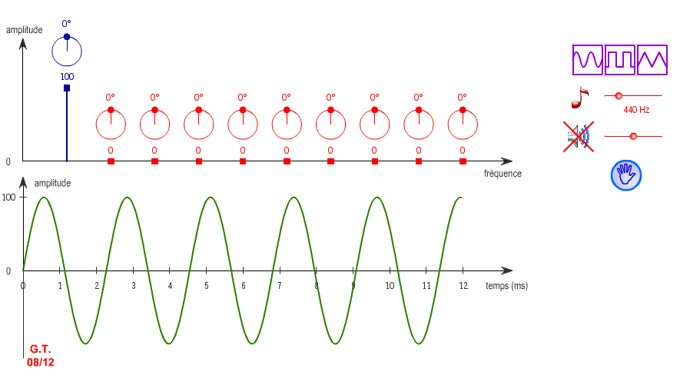
La fréquence du fondamental (notée F) se règle avec le curseur note de musique.
Pour chaque « harmonique » d’expression temporelle : H_{n}(t)= A_{n} sin (2π n F t + φ_{n}) ,
on peut régler l’amplitude A_{n} et la phase à l’origine φ_{n} (curseurs bleus et rouges)

Produire le signal « somme de sinus » suivant :avec F = 440Hz
S1(t) = 100 sin (2πFt ) + 33 sin (2π*3F t) + 20 sin (2π*5F t)
Copie d’écran :

Ouvrir l’animation dans un nouvel onglet du navigateur.
Produire le signal « somme de cosinus » suivant :avec F = 440Hz
S2(t) = 100 sin (2π F t + π/4) + 33 sin (2π*3F t - π/2) + 20 sin (2π*5F t + π)
Copie d’écran :

Comparer visuellement les deux signaux (chronogrammes et spectres)
Votre réponse :

Comparer à l’écoute les sons produits par ces deux signaux. Que constatez vous ? Que conclure sur l’importance de la phase ?
Votre réponse :

    - L’animation Somme-Fourier-Lebatut.swf permet d’aller plus loin dans le nombre d’harmonique utilisé pour réaliser la synthèse.
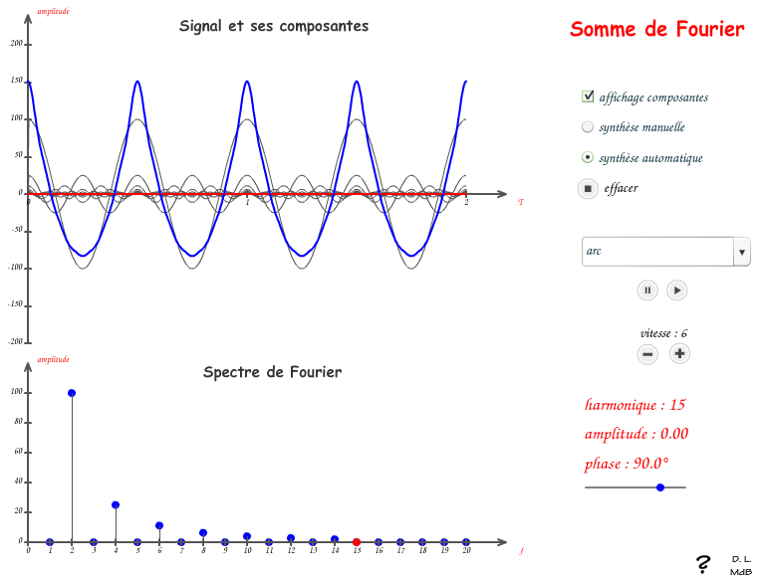
Observer un signal carré. Décrire ce qui ce passe (phénomène de Gibbs) quand on augmente le nombre d’harmonique utiliser pour la synthèse.
Votre réponse :

    - Les deux animations Fourier-Toys-GT.swf et Fourier-Toys-Lucasvb.swf offrent une autre illustration du théorème de Fourier.
La synthèse de signaux périodique s’obtient en construisant la projection de la somme des vecteurs de Fresnel tournant à des vitesses multiples du fondamental.
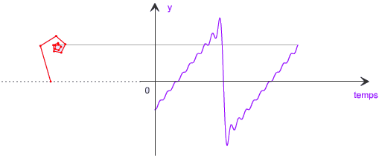
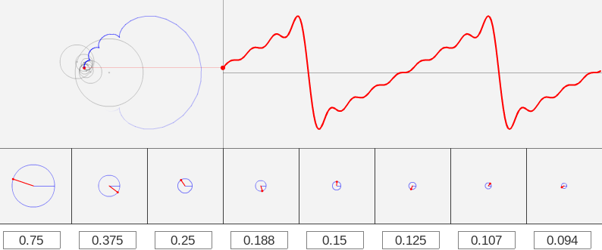
  - Audacity

Audacity est un logiciel libre et gratuit, multi-plateforme, facile d'utilisation, qui va nous permettre d'illustrer des notions d’analyse fréquentielle appliquées aux sons audibles.

    - Caractéristiques d’une piste
Importer dans Audacity le fichier sonore Piano-Yann-Tiersen.wav
Audacity affiche le chronogramme (ou « forme d’onde ») du fichier. Le volet information de la piste donne différentes caractéristiques et paramètres de lecture ou d’affichage :

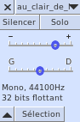
- le nom de la piste
- le nombre de piste (mono/stéréo), la fréquence d’échantillonnage
- la quantification (16, 32 bits )
- un curseur de volume
- un curseur de balance (stéréo)
- le menu déroulant (à gauche du nom de la piste) permet entre autre d’obtenir une représentation temporelle ou spectrale du fichier.

Écouter la piste avec un taux d’échantillonnage (rate en anglais) à 22050Hz (réglage via le menu déroulant précédent : flèche vers le bas / taux /22050 ). Expliquer le changement.
Votre réponse :

    - Spectre d’une piste
Importer le fichier sonore Au clair de la lune.wav
Tracer le spectre de l’intégralité de la piste. Le spectre d’une plage temporelle s’obtient via le menu : Analyse>Tracer le spectre.
L’axe verticale donne le niveau sonore en décibel (dB) : niveau (dB) = 20 log (Amplitude)
L’échelle est négative, le niveau sonore 0dB correspond à l’amplitude maximale 1 et le niveau sonore -∞ correspond au silence .
Le niveau bas du graphique représente le niveau de bruit. Les pics (ou raies) représentent des composantes fréquentielles détectées dans le signal.

Quel est l’impact du paramètre Taille sur le tracé du spectre ? Ce paramètre correspond au nombre d'échantillons pris en compte. Plus ce nombre est grand, plus l'analyse sera fine et détaillée, c’est l’inverse de la résolution fréquentielle vu à la 1ère question de ce TP.
Votre réponse :

Quelle est la fréquence maximale de l’axe des fréquence (passer en fréquence linéaire)?
Vérifier que ce maximum est la moitié de la fréquence d’échantillonnage ?
On constate d’ailleurs en réglant Taille au minimum que les fréquences supérieur à 15 kHz ont été « supprimées » pour ne pas atteindre ce maximum (Condition de Shannon : fMAX < féchantillonnage /2 ).
Votre réponse :

    - Spectrogramme et analyse temps-Fréquence :
Un spectrogramme (quasi 3D) est la visualisation de l’amplitude obtenue par l’analyse de Fourier dans le plan temps-fréquence.
Dans Audacity, c’est l’échelle des couleurs qui indique la valeur de l’amplitude.
Afficher le spectrogramme du fichier Au clair de la lune.wav via le menu déroulant du volet information de la piste.
Paramètres du spectrogramme : Echelle Mel
Frequence minimum 100 Hz
Fréquence maximum 2000 Hz
Taille de Fenetre 8192 s

Une partition musicale est la retranscription d’un spectrogramme.
Vous pouvez le vérifier en comparant le spectrogramme du morceau « Au clair de la lune » joué au piano, et sa partition ci-dessous.
Copie du spectrogramme :
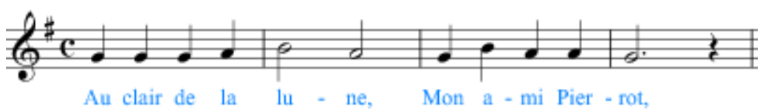

Et pour terminer, consulter les animations suivantes :

https://musiclab.chromeexperiments.com/Spectrogram/

https://musiclab.chromeexperiments.com/Oscillators/

